Elle.Di.A. Impianti S.r.l. Certificato CM007_13 del 28/02/2013
via Po, 158 – 20032 Cormano (Mi)
C. Fisc./P. Iva 05505750967 – Tel 02/66305194 – Fax 02/6150344 Pag. 1/1
Cliente : | M.T.M. S.r.l.
Ordine n° : | 13000308 OP | Del : | 15/01/2013
Lotto n° : | OL 13/004 | Disegno n° : | DRWT004964

CERTIFICAZIONE DEI MATERIALI

Con la presente dichiariamo che tubazioni, flange, pezzi speciali e quant’altro facente parte della suddetta fornitura, rispondono ai requisiti prescritti dalle norme di sicurezza antincendio per la distribuzione del gas naturale con densità non superiore a 0,8 Kg/Mc, di cui al D.M. del 16.04.08.

Elenco dei certificati dei materiali impiegati per la costruzione.

NUMERO  RIFERIMENTO | DESCRIZIONE MATERIALE (COD. DRWT004964) | NUMERO COLATA | NUMERO  CERTIFICATO
R
1 | Flangia WN Ø 3” Ansi 150 Sch.40 STD ASTM A105 | 52572 | 5577
2 | Tubo Ø 3” Sch. 40 STD ASTM A 106 Gr.B | 36961 | 19689
3 | Tubo Ø 3” Sch. 40 STD ASTM A 106 Gr.B | 36961 | 19689
4 | Curve 90° LR Ø 3” Sch.40 STD A234 WPB | 0H2525 | 129
5 | Fondello Ø 3” Sch.40 STD ASTM A234 WPB | 2B7587 | 364
6 | Tubo Ø 3” Sch. 40 STD ASTM A 106 Gr.B | 36961 | 19689
7 | Mezzo manicotto Ø ½” S.3000 NPT A105 | 76689 | 3340
8 | Supporto tubazione | // | //
9 | Mezzo manicotto Ø 1” S.3000 NPT A105 | 12278 | 3340

Per le tubazioni sono state eseguite le seguenti prove:

RATING | TIPO PROVA | PRESSIONE | DURATA
RATING RF-RP 150  Dis. DRWT004964 | IDRAULICA | 31 bar | 1 ora

- Il collaudo é risultato favorevole e la pressione si é mantenuta costante salvo che per le variazioni dovute all’influenza della temperatura.

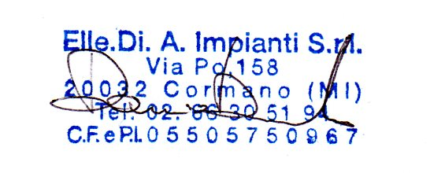

IL COLLAUDATORE

